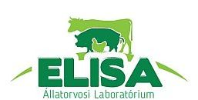ELISA Állatorvosi Laboratórium Kft., Dr. Papp Attila
Székhely, levelezési cím: 4033 Debrecen, Kisfaludy u. 1/B
Tel.: +36-30-9285-231 • E-mail: drpappattila@gmail.com • Weboldal: www.elisalabor.hu
A laboratórium működési engedélyének nyilvántartási száma: 145/2017/Lab/HBMKH
A NAH által NAH-1-1841/2023 számon akkreditált vizsgálólaboratórium.
____________________________________________________________________________________________________________

Mintasorszám nyilvántartás

Laboratóriumi iktatási szám: A beküldő állatorvos iktatási száma:

Sor-szám | Az állat azonosítószáma | Megjegyzés |  | Sor-szám | Az állat azonosítószáma | Megjegyzés

